Konstrukce trojúhelníku 30.3.2021
(videohodina)

Konstrukce trojúhelníku podle věty sss (strana strana strana)

- v trojúhelníku známe všechny 3 strany
- musí platit, že součet 2 stran je větší než strana třetí

- Zjisti, zda lze sestrojit trojúhelník se stranami a=5cm, b=10cm, 6cm.
(Musí platit trojúhelníková nerovnost = součet dvou stran je větší než strana třetí)

a + b > c a + c > b b + c > a

- Sestroj trojúhelník ABC se stranami a=7cm, b=6cm, c=5cm .
(úloha musí mít náčrtek, postup, konstrukci).

Náčrtek: Postup: 1) AB; |AB| = 5cm
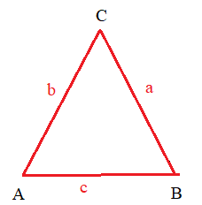
2) k₁; k₁(A; 6cm)
3) k₂; k₂(B; 7cm)
4) C; C є k₁ ∩ k ₂
5) Δ ABC

Konstrukce:

